图像采集 APP 详细设计
2018/05/18 16:18
v1.2

- 基本信息

APP 名称 | 中文：图像采集 英文：ImageCapture
运行环境 | iPad air 为主

- 结构图

APP
(a)图像采集服务程序
(f)病例数据
(e)参数设置界面
(d)图像查看界面
(c)图像采集界面

(g)运行日志

(b)接口

(h)配置存取

附注：
- 服务程序(a)与接口(b)之间通过局域网WIFI通信。
- 图像采集界面(c)为主界面

- APP的启动及退出

- 图像采集APP（下称APP2）由另一个APP（下称APP1）启动。
- APP1在iOS系统注册 URL 服务“vsib”；APP2在iOS系统注册URL Scheme “imcap”。
- APP1通过openURL方法跳转到APP2，并传入参数“TransactionCode”（字符串）。
- APP2退出时通过openURL方法跳转回APP1，并返回参数“result”（字符串）。

- 接口(b)

  - 服务器与APP通信数据通道设计

按照通信数据的内容，分为以下通道：

- 服务器查找
服务器的IP是动态的，需要客户端在局域网中查找并确定服务器的地址和端口。

- 消息通道
服务端与客户端之间的指令、消息等通过这个通道传送。

- 实时取景通道
客户端接收服务端的实时取景数据时所用通道。

- 文件传输通道
客户端接收服务端的缩略图、照片、视频文件时所用通道。

  - 查找服务器IP 和Port

- APP启动后发送UDP局域网广播，并接收服务器的应答，从而得到其IP 和Port。

- 广播数据格式定义
客户端询问：”ImageCaptureClientRequesting”
服务器应答：” ImageCaptureServerResponding{IP:192.168.1.100, Port:9999}”（示例）

- 客户端从服务器的应答消息中得到IP和Port

- 参考文档：https://blog.csdn.net/li_yangyang_li/article/details/50828422

  - 消息通道

- 采用 TCP 长连接通信

- 数据包格式：包头(1字节) + 包长度(2字节) + 消息ID(1字节) + 包数据 + 校验码(2字节)

包头：0x01
包长度：整个包的数据的字节数；用无符号整型表示
消息ID：不同意义的消息由不同的ID
包数据：
校验码：采用CRC-16校验

- 消息ID定义：

消息ID | 消息名称 | 包数据格式
01 | 开启会话命令 | {TransactionCode:???}
02 | 结束会话命令 | （空，即0字节）
03 | 开启实时取景命令 | （空）
04 | 结束实时取景命令 | （空）
05 | 拍照命令 | （空）
06 | 录像开始命令 | （空）
07 | 录像结束命令 | （空）
08 | 相机参数查询命令 | {ParamName:???}
09 | 相机参数应答 | {ParamName:???,ParamValue:???}（JSON）
10 | 相机参数设置命令 | {ParamName:???,ParamValue:???}
11 | 照片下载Ready消息 | {ThumbnailURL:???,FileID:???,FileURL:???}
12 | 视频下载Ready消息 | {ThumbnailURL:???,FileID:???,FileURL:???}
13 | 实时取景视频URL消息 | {VideoURL:???}
14 | 删除图像/视频文件命令 | {FileID:???}
30 | 眼别查询 | 空（0字节）
31 | 眼别应答 | {EyeType:??? }
40 | 病例大类查询命令 | （空）
41 | 病例大类查询应答 | {}（待补充）
42 | 病例小类查询命令 | {}（待补充）
43 | 病例小类查询应答 | {}（待补充）

附注：
- 字符串统一用 UTF-8 编码
- 相机参数名及值的定义由另外的文档提供

- 转义字符（0x1B）

字符 | 转义前 | 转义后
包头 | 0x01 | 0x1B 0xE1
转义符 | 0x1B | 0x1B 0x1B

  - 实时取景传输通道

- 服务端通过HTTP服务像客户端传输MJPEG 视频流
- 客户端向服务端发送“开启实时取景”命令后，服务端向客户端发送“实时取景视频URL”消息
- 客户端获得“实时取景视频URL”消息中的URL后，可用内嵌浏览器显示视频

  - 影像文件下载通道（HTTP文件下载）

根据从“照片下载Ready”或“视频下载Ready”消息中得到的URL，通过HTTP协议下载文件。

- 图像采集界面(c)

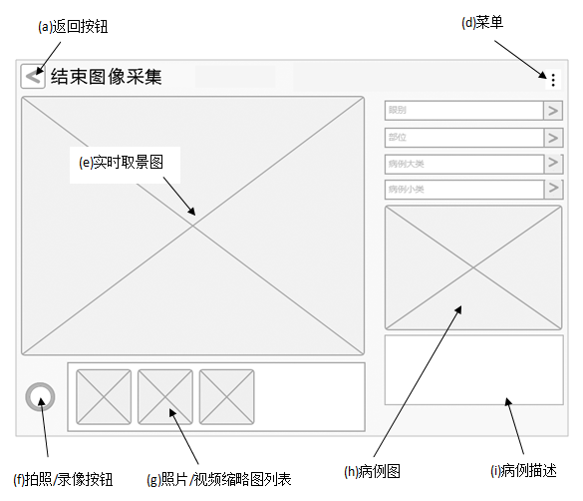

- 界面横屏显示，界面色调为黑色，设计风格参考：http://www.canon.com.cn/product/eos/video/cameraconnect.html

- “拍照/录像按钮(e)”：交互过程模仿微信聊天窗口“拍摄”功能的界面交互设计

- “照片/视频缩略图列表”：长按缩略图可删除图片；点击缩略图后显示“图像查看界面(d)”

- “部位”栏的选项列表在开发期间再提供。

- “眼别”栏的数据（字符串）由“眼别应答”消息得到。
- “眼别”的值类型为字符串，只有两个值“左眼”、“右眼”，数据由服务端提供，客户端将该值更新到界面。
- 服务端“眼别”值变更后，通过“眼别应答”消息将该值传给客户端，客户端设有一个全局变量（下文称“EyeTypeAutoUpdate”）控制是否将该值更新到界面。
- 界面载入时发送“眼别查询”命令，服务端回复“眼别”的当前值。
- 用户也可以手动修改该值，用户修改后，程序将“EyeTypeAutoUpdate”的值设为false，停止将服务端的数据更新到界面。
- “系统参数设置”界面可以修改“EyeTypeAutoUpdate”的值。

- “病例数据”的数据结构
- 大类与小类是一对多关系；小类、病例图、病例描述是一对一关系；
- 程序启动时，载入大类列表
- 用户选定大类后，载入小类、病例图、病例描述数据

- “菜单”的项包括：
- 系统参数设置

- 图像查看界面(d)

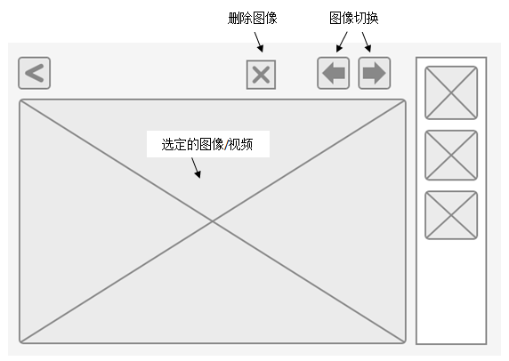

- 如果是视频，先显示缩略图并在图像中部显示播放键，用户点击后播放，再次点击后停止

- 系统参数设置界面(e)

- 须设置的参数有：
- 分辨率缩放比例
- 图像压缩质量

- 运行日志(g)

程序运行过程中的关键信息、错误信息等，要做日志记录。

- 配置存取(h)

提供程序配置参数的保存和读取功能。

